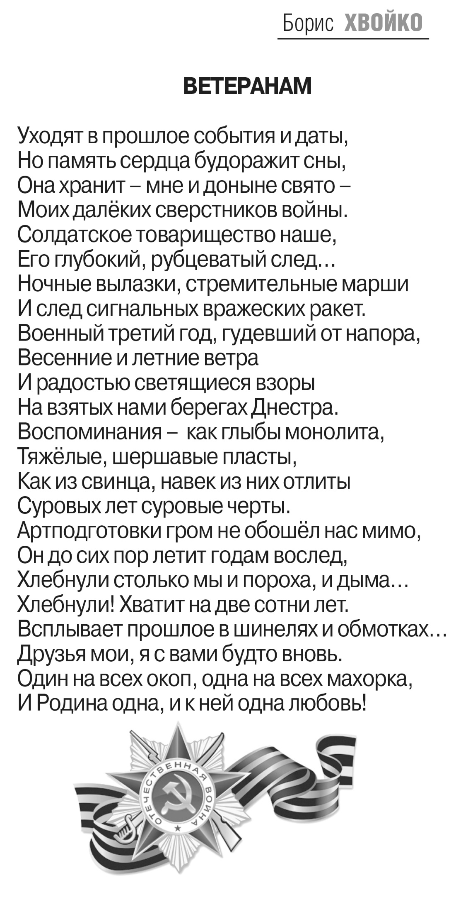
Хвойко Б. П. Ветеранам: стихотворение / Б. П. Хвойко. – Текст: непосредственный // Российская провинция. – 2017. – 27 апреля. – С. 17: ил.

